科学课程（活动）教案

科学课程（活动）名称： 月球建筑师
科学课程（活动）类型1： 综合活动参赛单位（盖章）：
设计人/研发团队姓名： 季晓雨

1“科学课程（活动）类型 ”包括科学课程类（含科学探究、科学实验、科技制作等）、综合实践活动类（含研学活动、体验活动、夏/冬令营活动等）。

一、课程（活动）概述
本活动是适用于短期研学活动的综合实践活动类。以“像科学家思考，向工程师一样实践”为教学理念。活动围绕“技术工程与社会”这一学科核心概念，以 pbl（基于项目的学习法）为主，以“如何在月球上建房子”为主要解决的问题，结合合肥当地深空探测实验室为背景，通过“为何要在月球上盖房子？ ”“选用什么结构的房子？ ”“建筑材料选用月球原位还是地球运输？ ”“月壤砖在月球怎么实现高温烧制？ ”“如何高效运输收集的光能？”“如何保证房子结构稳定？ ”等一系列问题，以问题为导向，融合物质与能量，结构与功能的跨学科理念，学生以情境体验、设计实验、动手改装，合作交流等多形式参与活动，在教师的引导下，从猜想到实证，从抽象到具象，一步步改进深化，完成月壤砖装置以及月壤砖形状的设计，将所学知识运用于实际问题。

二、教学对象
1.本课程（活动）针对的具体教学对象：五年级学生(11-12 岁)
2.本课程（活动）适宜的受众人数：10-15 人
3.学情分析：
知识掌握：这个年龄段学生已经完成三年级上册《太阳、地球和月球》这章的学习，对于月球表面的概况有一定了解，但对于月球的真空环境，月震等现象却不够了解。也在五年级上册《光》这一章知道光的反射规律，但对于光的折射以及光的全反射却不了解，对于生活中常见的能量形式（光能、热能）有一定了解，知道测量物体温度的方法，也知道是摄氏度这一单位，但对于能量的相互转化不够熟悉。该年龄段的学生正处于好奇心最旺盛的时期，对“太空探索”、“黑科技”（如光纤、3D 打印）有极高的热情，但又具备了一定的理性思维去分析工程问题。
学习能力：
该阶段学生正处于皮亚杰认知发展理论中的具体形象思维逐步向抽象逻辑思维过度的阶
段。该阶段的学生具备“物质和能量守恒”的初步概念，能够在教师的引导下理解能量的传递与转化，该阶段“去集中化”和“多角度思维”的发展要求，能够满足学生在“月球建筑结构设计”环节，从月球的环境（低重力、温差大、辐射强）出发思考问题，而不是仅凭地球生活的直觉。该阶段学生能够开始处理一些抽象命题和假设性问题，例如在设计榫卯结构时的空间想象，以及对“月震”、“真空环境”等不可直接感知因素的分析。该阶段学生具备初步的信息搜集、整理和展示能力，能够进行简单的方案设计和论证，而且精细动作发展已较为成熟，具备了一定的工具使用能力和模型制作能力，能够胜任较为复杂的工程任务。
三、教学目标
科学观念：认识到地球与月球资源的差异，建立光能可以转化为热能的观念，知道凸透镜和凹面镜可以聚光，知道光的折射和全反射现象，掌握榫卯结构可以通过改变物体的结构从而改变其功能和稳定性。
科学思维：能够将复杂的“月球烧砖装置”抽象为简单的功能部件，并在学习单上绘制装置草图。通过对比实验（不同角度放置的放大镜、不同大小的放大镜、不同粗糙度的泡
沫），能够基于证据推导出“聚光效率与镜面大小、镜面角度有关”、“摩擦力越大结构越稳定”的结论。通过光的折射与全反射实验，推理出光纤传输光能比镜面反射损耗更小的原理，从而优化设计方案。能够突破常规，将榫卯结构迁移并改造以适应月球的环境。
探究实践： 能够设计对比实验探究聚光效率和材料稳定性。能够动手操作组装凹面镜、搭

建泡沫块模型、使用粘土制作最终装置。针对“月球运输成本高”、“缺乏水资源和水泥”、 “存在月震”等具体限制条件，能利用现有材料提出切实可行的解决方案。
态度责任：保持对宇宙探索好奇心与求知欲，体验像科学家一样探究、像工程师一样创造的乐趣，在分组搭建和实验中，养成实事求是、严谨细致的科学态度，具备在团队合作中倾听他人意见、乐于分享交流的品质。了解中国探月工程的进展，增强民族自豪感和科技自信，初步形成利用科学技术解决实际问题的责任意识。
四、教学重难点
1. 教学重点：
（1） 知识层面：
① 利用加热灯、测温计、放大镜搭建实验，建立光能能够转化为热能的概念
② 通过观察光从水中照向空中的实验现象，并分析读数，总结光的全反射。
（2） 能力层面：
培养学生分析推理→实验设计→验证实验的学习习惯，尝试利用控制变量法的科学方法。
2. 教学难点：
（1） 在认知上：11-12 岁孩子正处于从具体形象思维向抽象逻辑思维过渡阶段，将复杂的装置抽象为装置部件有一定难度
（2） 在学习能力上，该阶段的孩子还没有熟练运用控制变量法的运用，让学生能自主设计实验并找到提高聚光效率的方法的过程中，还需要引导。
五、教学场地与教学准备
1.教学场地：科技馆活动室
2.教学准备：
前测问卷 | 1 个/人 | 学习单 | 1 个/人
铅笔 | 1 个/人 | 加热灯 | 2 个
放大镜 | 2 个 | 测温计 | 2 个
计时器 | 2 个 | 激光笔 | 2 个
平面镜套组 | 2 个 | 光纤 | 2 根
光路反射演示器 | 1 套 | 塑料刀 | 1 个/人
泡沫块 | 2 个/人 | 尺子 | 1 个/人
粘土 | 1 套/人
3.教学活动总时长：3 小时六、教学活动设计与实施
1..教学活动设计流程图：
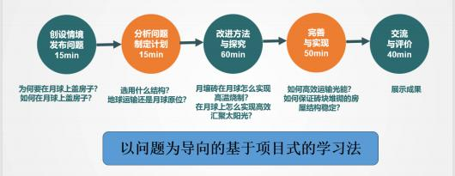

2.活动步骤以及设计意图：
第一阶段：创设情境，发布问题（15min）
阶段目标 | 创设情境并发布问题——如何在月球上盖房子。将学生带入问题情境，激发学生的学习兴趣。
教学活动过程 | 前测阶段：以发放月球建筑师资格认证问卷的形式，了解学生对于地月环境的差异，以及本课程设计的光学知识、能量转换知识的掌握程度  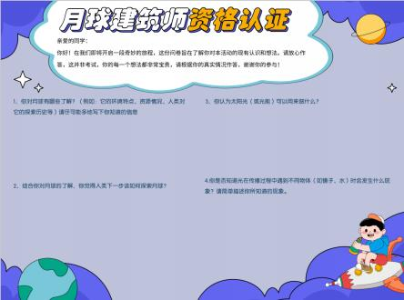  教师活动：世界上古往今来对与月球的探索从未止步，古有嫦娥奔月的神话，今有阿姆斯特朗成为登月第一人的现实，如今我们国家在探索月球的道路上已慢慢走到了国际的前列。【ppt 介绍中国探月进程】，同学们大胆想想，我们可以在月球上做什么呢？  学生活动：大胆猜想，有的想去旅游，有的想去居住  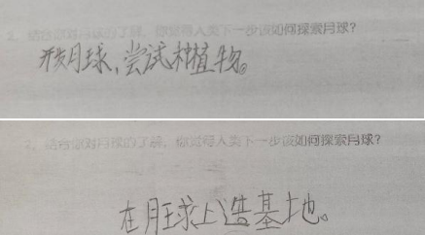  教师活动：这一切都是基于在月球上需要一个住所才可以开展，月球上盖房子能够帮助我们更加便捷的认识月球。  学生活动：了解月球上盖房子的意义（矿产资源、天文观测、科研实验等）并思考月球上盖房子怎么设计施工呢？

第二阶段：分析问题与制定计划（15min）
阶段目标 | 学生在了解在月球上盖房子的意义基础上，在教师的的引导拆解下，首先思考选择什么类型的建筑，在选择好建筑类型后，结合成本分析建筑材料如何得到。通过了解地球上的砖头烧制方法，初步设计月壤砖的实现流  程。
教学活动过程 | 教师活动：地球上盖房子的方法有哪些呢？我们目前的建筑方法有哪些呢？【ppt 介绍不同的层高的建筑一般采用不同的建筑结构】思考在月球上初期建房子需要房屋楼层的高还是矮？  学生活动：思考并回答，最终选择楼层较矮的木结构和砖混结构。  教师活动：建筑完成需要大量的建筑材料使用，月球上的房子的建筑材料从哪里来呢？是将建筑材料运输到月球上还是利用月球上现有的资源去盖房子呢？（补充说明运输成本）  学生活动：结合运输成本的比较，选择利用月球上现有的资源。  教师活动：介绍月球上现有的可利用的资源，引导学生思考最佳的建筑对象。  学生活动：分组讨论，结合月球现有的资源，分析木结构和砖混结构的房屋建造的可行性以及可能出现的问题，并汇报。  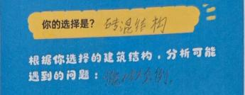  教师活动：评价学生的分析过程，并介绍地球上制砖过程【ppt 介绍烧砖的过程】，引导学生将月球上利用月壤制作月壤砖的过程与地球上制作砖的过程相联系，并在【学习单上形成装置初步草图】。  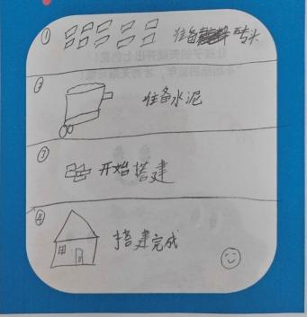

学生活动：思考并提出疑问，月球上没有可以加热融化砖肧的条件
教师活动：引导学生思考加热除了用火，还可以利用哪些能源？【PPT 介绍月球没有大气层，有丰富的太阳能】
学生活动：有些学生可以联想到太阳能热水器，可以加热。
第三阶段： 改进方法与探究（60min）
阶段目标 | 学生在通过实验探究得出高效聚光的方法的基础上，结合月球上的环境，产生新的疑问“如何将汇聚的光没有损耗的运输到固定的地方”，同时教师创设新的简易的问题情境，学生通过猜想使用平面镜，实验验证后发现存在较大的损耗，了解的光会产生损耗的是因为有一部分光以折射的形式损失，通过研究光从水中照向空气中反射角、入射角、折射角的变化的规律后，观察光的全反射现象，并理解光纤材料的作用原理。
教学活动过程 | （一）聚光加热-30min  教师提问 1 ：太阳光/光能是否能够实现加热？【室外感受太阳光的光照/加热灯的光照】存在什么问题？  学生活动：光能可以实现加热，但太阳光加热的效率不高  教师提问2：想一想如何让太阳光加热的效率更高？  学生活动：利用放大镜聚集太阳光。  教师活动：组织学生分组，并引导学生自主设计实验和分工（每三人一组，负责手持照明灯、手持放大镜、温度计）。  学生活动：将放大镜放在照明灯前的不同角度，利用温度计测量，什么条件下，测量点的温度上升的更快。  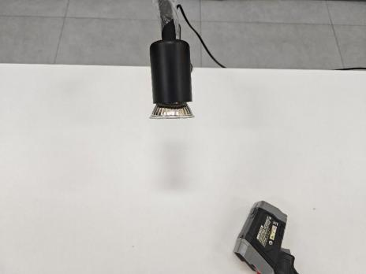  空白对照组

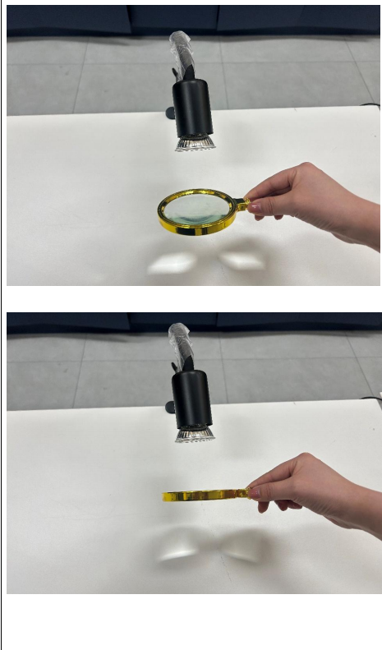
放大镜（正）
学生活动：按照分组完成实验，并得出结论：当放大镜正对照明灯，测量点的光斑最小的时候，温度上升的更快
放大镜（斜）

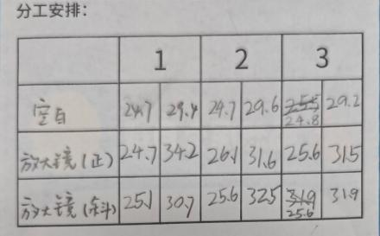
教师活动：介绍放大镜聚光原理，并引导学生思考还有什么因素可以提高聚光加热的效率？
学生活动：猜想放大镜的尺寸会影响聚光加热的效率
教室活动：提供不同尺寸的放大镜，并组织学生分组实验。
学生活动：保持相同的条件，更换放大镜的大小，测试测量点的温度上升速率按照分组完成实验，并得出结论：放大镜越大，测量点的温度
教师提问3 ：总结学生的结论，并引导学生思考，大尺寸的凸透镜是否容易带上太空
学生活动：凸透镜的材质、重量和表面磨损问题，不太容易带上太空。
教师活动：介绍其他的聚光器材【演示凹面镜聚光现象】，并介绍凹面镜的聚光效果和凸透镜差不多。展示太阳能灶的图片，并引导学生思考凹面镜的拆解与组装。
学生活动：根据太阳能灶的照片，思考凹面镜的拆解与组装。
教师提问4：介绍月球上也有日出和日落，引导学生思考这个装置有无设计短板？如果有如何改善？改善后有没有新的问题产生？
学生活动：思考并得出结论，为了保证聚光的效率，凹面镜需要随着太阳的移动而改变转向，【学习单上形成装置进一步的草图】但提出疑问是否会影响烧砖的位置
教师活动：引导学生思考将汇聚的光运输到烧砖的部分
（二）高效运输-30min
教师提问 1 ：如何将激光笔的光源运输到不同的地方呢？
学生活动：利用镜面多次反射，将光源运输到终点
教师活动：引导学生观察多次反射后的光线和第一次射出的光线的亮度对比

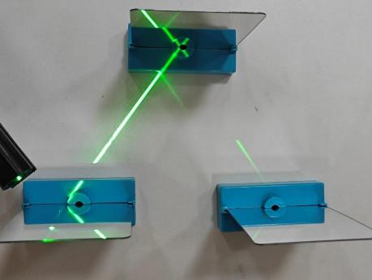
学生活动：亮度明显变暗，说明利用反射的方法来运输光会有损耗，而且损耗较大
教师提问2：为什么会有损耗呢？怎样减少损耗呢？
教师活动：演示【光的折射实验】，发现光传播遇到经过不同介质，一部分光进入新的物质中，另一部分光返回原来的物质中。并引导学生观察记录察水中的反射角和空气中的折射角随着入射光角度变化的规律。

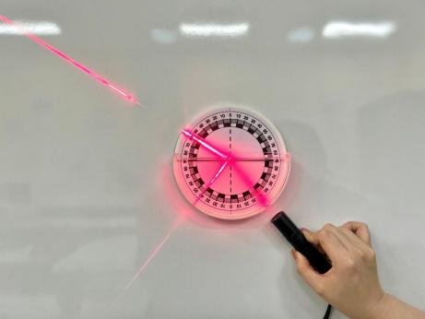

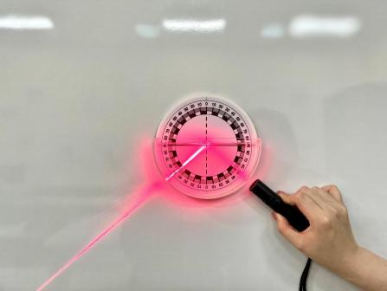
学生活动：观察并得出规律，反射角和折射角都随着入射角增大而增大，反射角=入射角>折射角
教师提问3：有没有办法减少折射光，减少光的损耗？
学生活动：多次实验，将光从水中照向空气中，随着入射光角度增大，发现规律：折射光角度增大的比发射光更快，当大到一定程度的时候，折射光会消失，光不会有折损。
教师活动：总结学生发现的现象，并介绍光的全反射，以及光纤。
学生活动：利用光纤完成前面的运输光的挑战，并比较两次结果的不同。 【学习单上形成装置进一步的草图】。
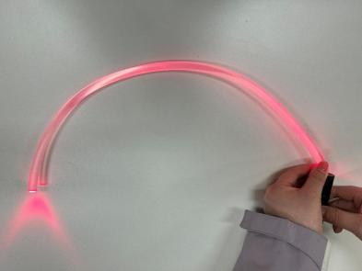
教师活动；【ppt 演示3d 打印技术原理】介绍加热后的砖肧是利用 3d 打印技术完成。
学生活动：【学习单上形成装置进一步的草图】

第四阶段： 完善与实现（50min）
阶段目标 | 学生通过前面几个阶段完成装置的设计，但一般砖头的形状无法应对月球的特殊环境，引导学生思考怎么改变砖头的形状、结构， 从而增加房屋的稳定性，并设计实验验证。
教学活动过程 | 教师活动：月球上的环境和地球也有相似之处，月球表面时常会有月震， 【演示泡沫砖块堆叠在晃动下塌方】，想想在地球上是如何让砖块直接契合的更牢固的？  学生活动：用水泥粘合  教师活动：没错，但是水泥月球上没有，是否还有其他的方法？给学生提供表面粗糙程度不同的泡沫块，让学生分组搭建，并比较那种材料搭建的房屋更稳定，并思考原因  学生活动：搭建相同高度的房屋，并测试在滑板下的稳定时长，发现表面粗糙程度越高的砖块，稳定性更高  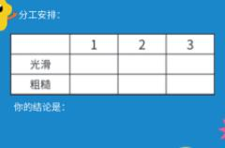  教师活动：还可以利用什么方法来增加稳定性？【ppt 展示建筑】以上这四类建筑，哪一种只用了一个建筑材料但却能保证稳定性？  学生活动：木结构，采用榫卯的技术  教师活动：介绍榫卯结构的定义以及连接方法，组织学生分组改造泡沫块 , 并完成堆砌，测试结构的稳定性  学生活动：分组设计并完成搭建。【学习单上形成装置最终的草图】  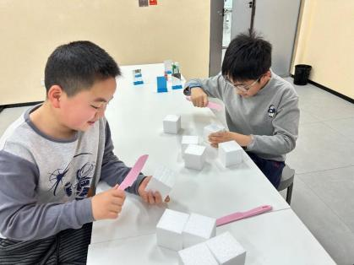

第五阶段：交流与评价（40min）
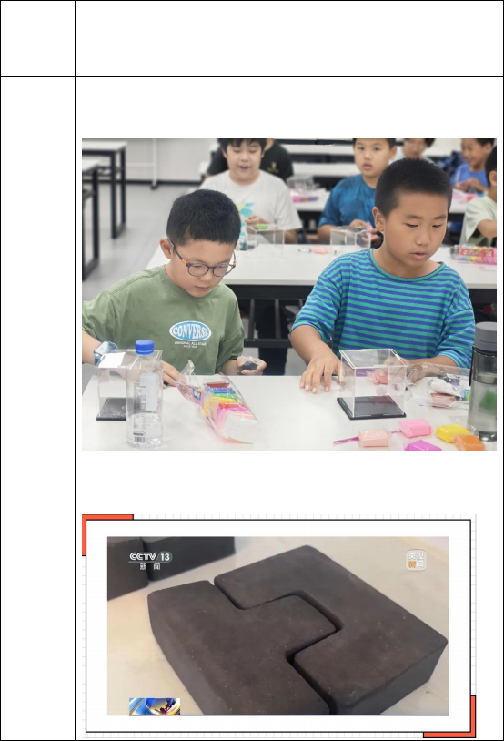
帮助学生回顾活动内容，利用粘土自主完成装置的搭建过程也是检验学生是否理解装置各个部分在月球环境下使用的原因，同时将目前我国对于月壤砖的研究进度介绍给学生，让学生不再对深空探测感觉陌生，培养学生对于科学技术、科学工程的兴趣。
教师活动：提供粘土，并组织学生利用课上所学知识，利用粘土完成装置的搭建。
学生活动：利用所学知识，搭建装置，并与同学分享交流其作品。
教师活动：介绍目前月壤砖的研究进展，【PPT 展示】向同学们介绍这个装置就是深空探测实验室研究的月壤砖装置，完成了一次装置设计。
教学活动
过程
阶段目标

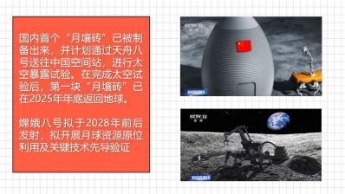

七、效果评估与辐射推广
1.效果评估
结合课堂学生表现、小组总结的情况：
在学生感受方面，大部分学生通过课程获得了成就感，对中国探月工程充满兴趣。
在知识传递，大部分学生通过课程对知识有了更多的了解；部分学生在课堂中尝试了利用科学方法进行探究。
课程自推出以来，教学课程也在持续完善中， 目前教学效果已得到显著提高，课程中，学生对于深空探测、太空的兴趣明显提高，民族自信有所提升。
2.辐射推广
本课程面向学生团队的研学活动开展，丰富学生课外科学教育维度，增强知识与科学研究的联系，课程内容与形式的可实施性与推广性较强，且可根据活动安排和活动对象灵活变换活动时长，所用教具简单成本低且便于携带，可作为下乡、校园定制课程开展，或以科学表演、线上直播等多种形式进行推广实施。

